开始

概述
管理系统大部分都需要人员管理，权限控制以及功能菜单三大模块。本系统抓住这一需求，抽调权限管理(角色，部门，特殊)，功能菜单，人员信息，将XX身份的XX人使用XX功能注入软件系统。这样在未来开发设计中，减少了一次次写功能权限的重复工作，节约了成本。
本系统使用热启动，一个JAR包单独运行，无需配置任何配置。

系统整体架构
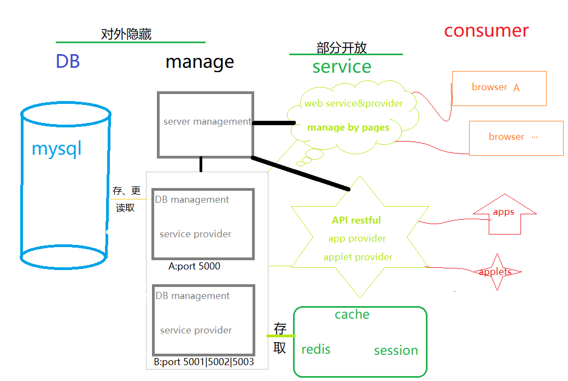

一、系统功能设计

1.1 整体模块规划

1.1.1 数据管理
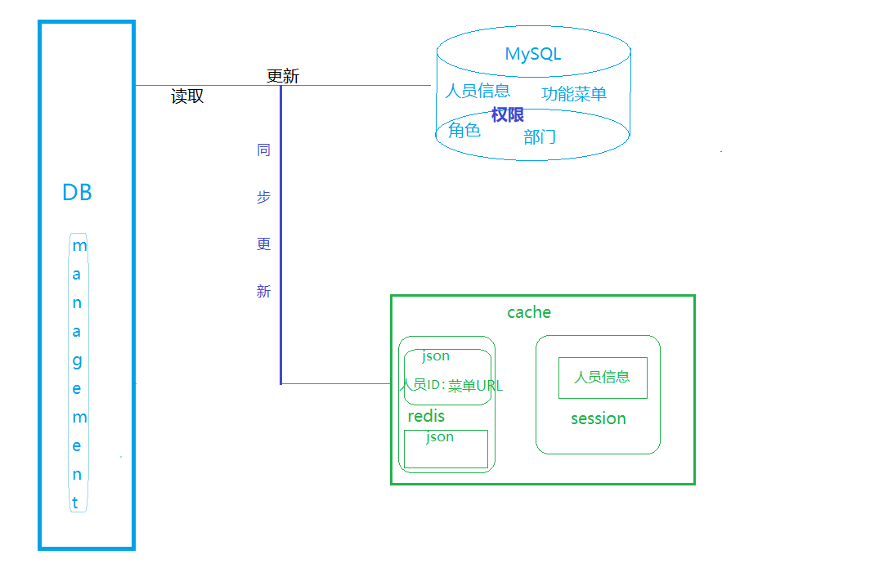

1.1.2 服务管理
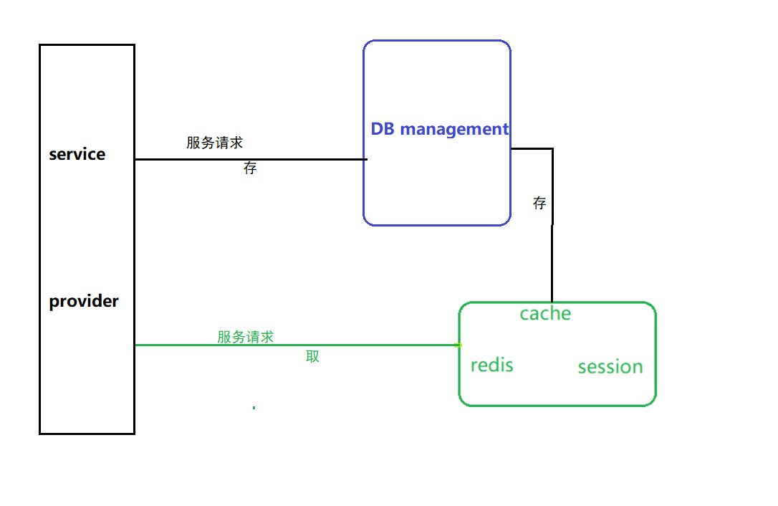
存取分离，分流减压。cache只存在一条数据，且和DB延迟同步。
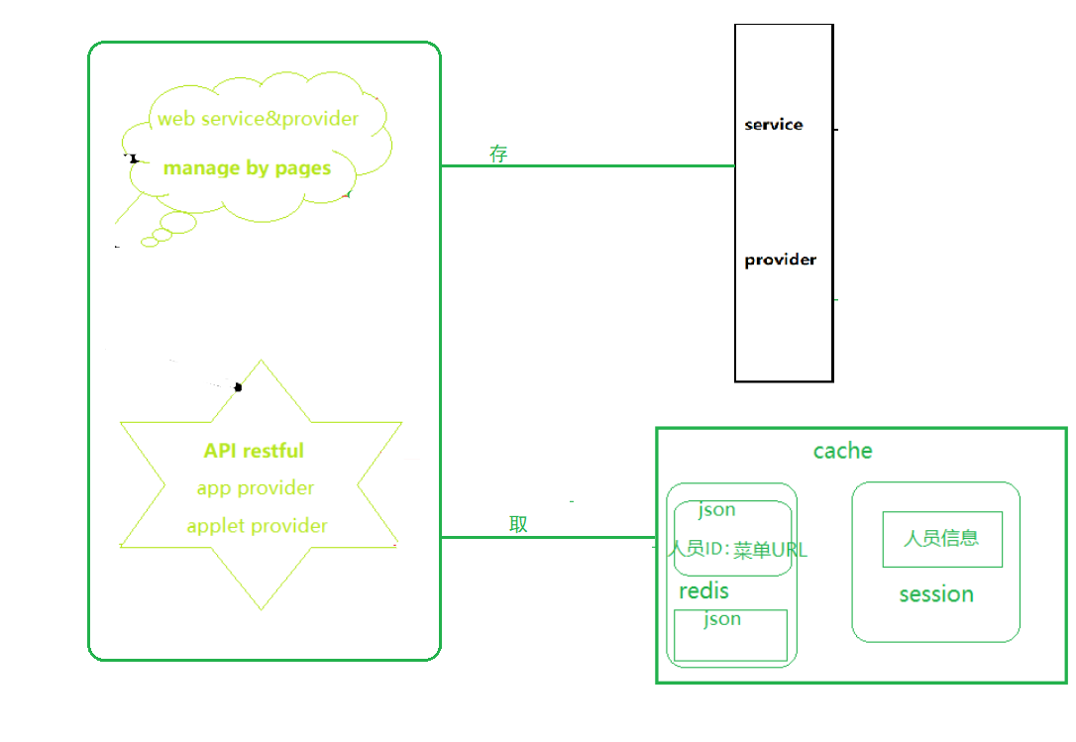

1.1.3 系统治理

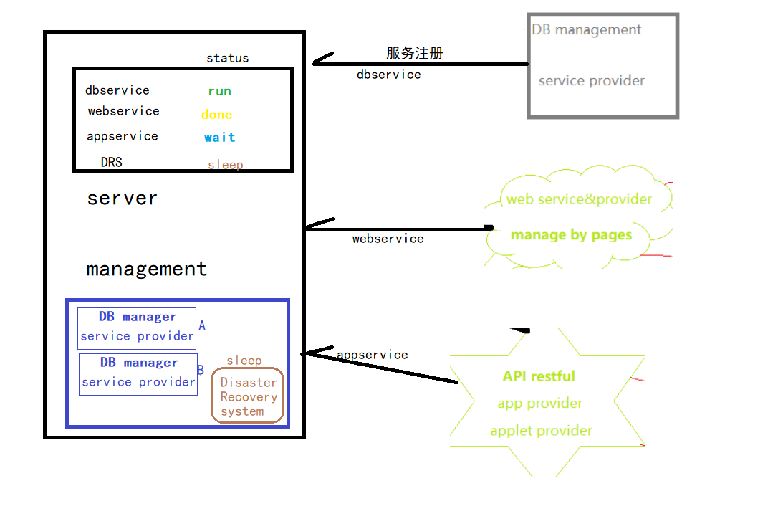
各项服务需周期性提供健康报告给治理中心，治理中心时刻更新服务状态。
若单个服务状态为done，则启动备用服务线程B,随即访问发生改变而不影响正常运作。
若所有服务均为done，启用灾备系统(Disaster Recovery System),最大限度降低不良影响。

1.2 详细模块设计

1.2.1 数据更新(DB&cache)
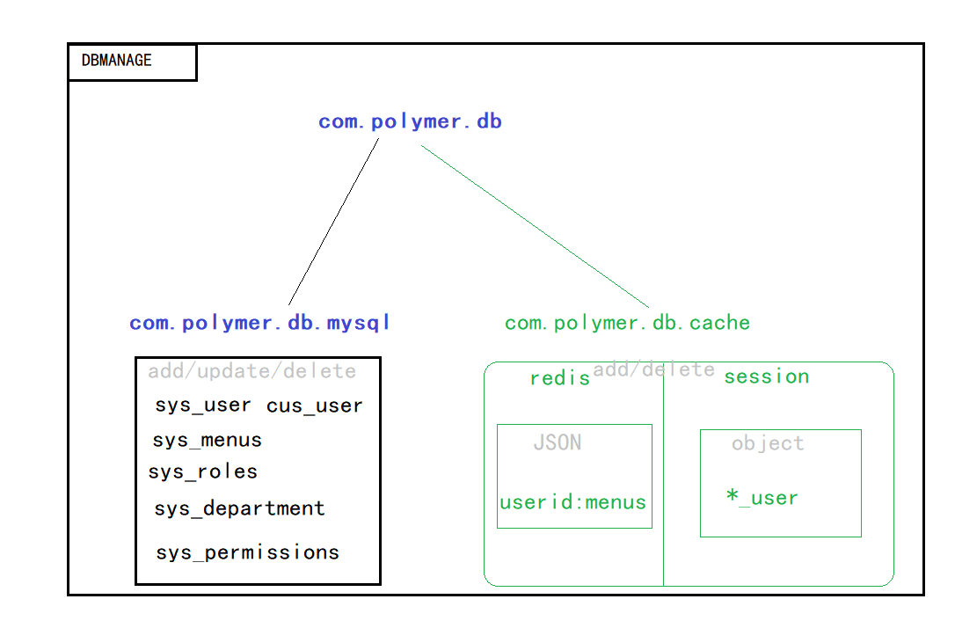

1.2.2 数据读取
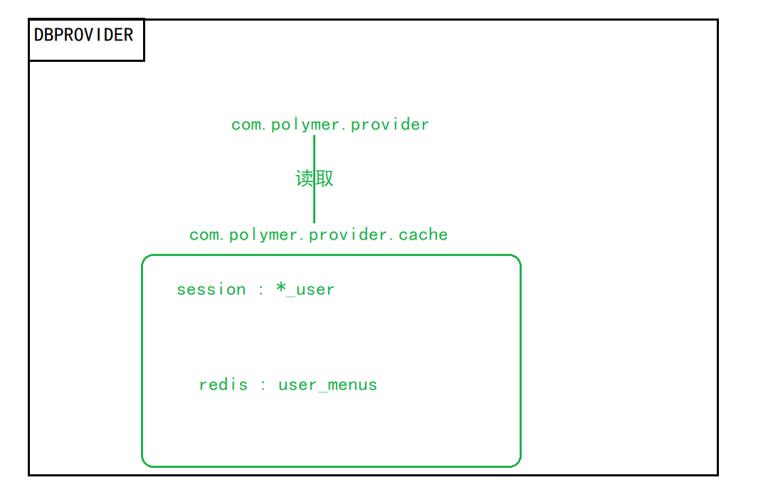

1.2.3 web服务
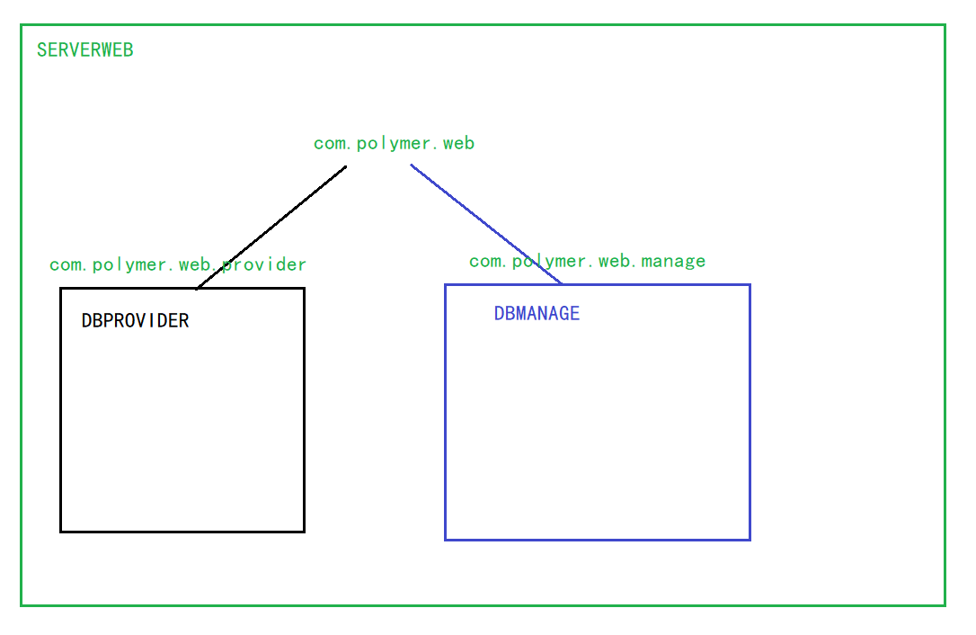

1.2.4 API接口服务
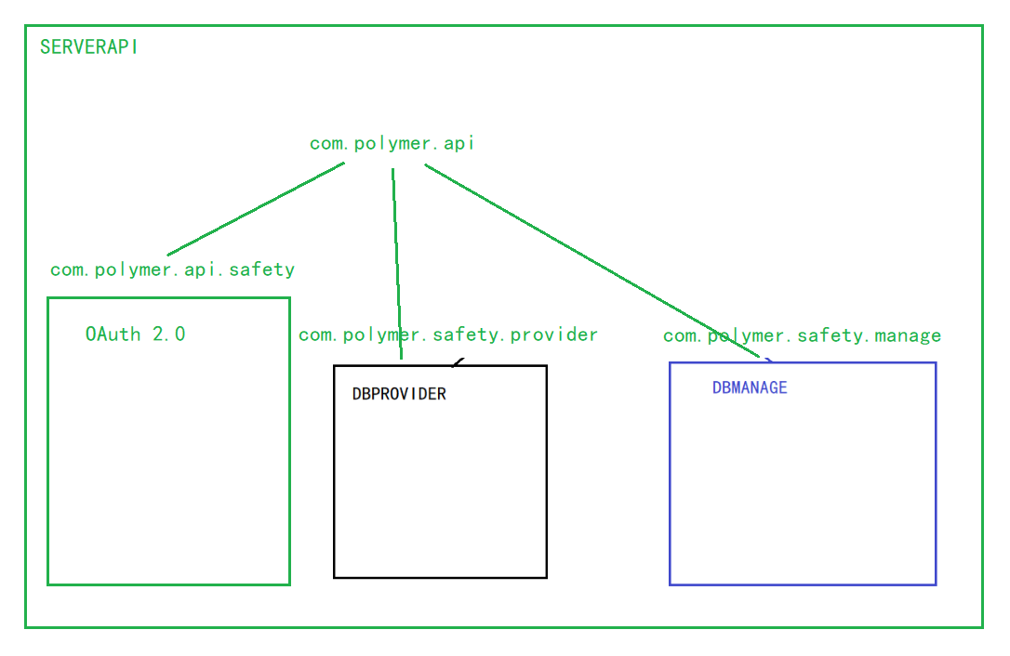

1.2.5 灾备系统
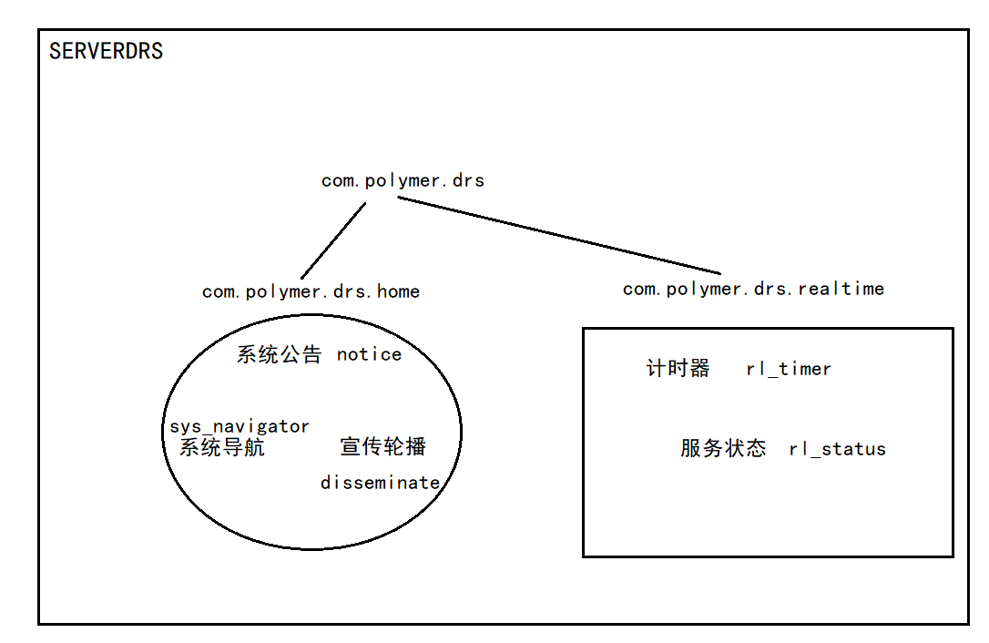

1.2.6 服务应用管理
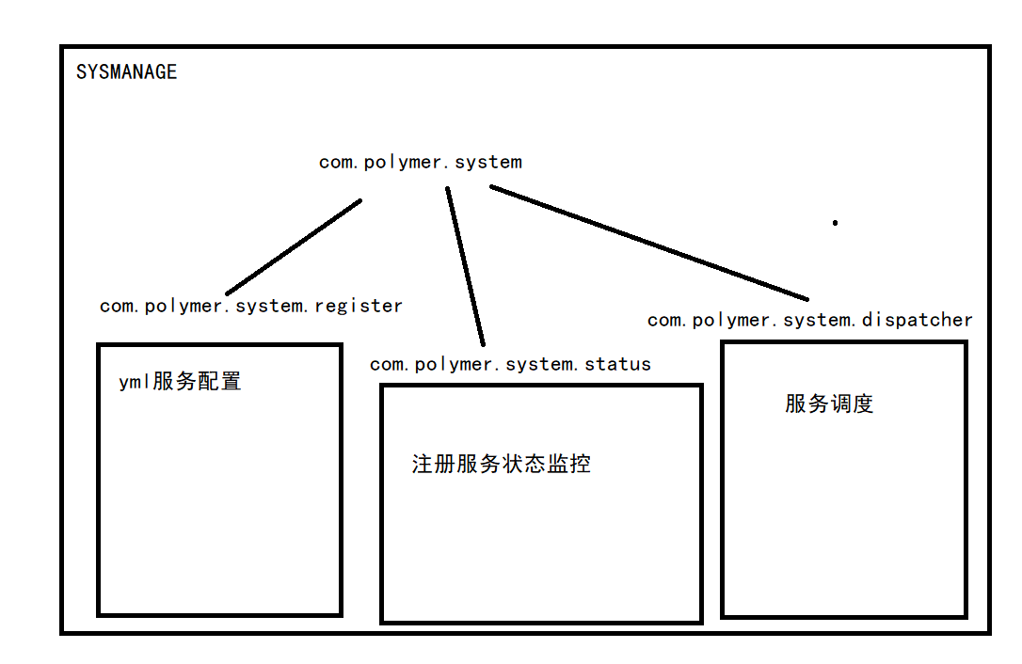

1.3 模块缺陷及预留方案

a、缺陷
1.系统因为模块众多导致相互引用混乱。
2.相对于数据量小的系统，对硬件是极大的浪费。

b、方案
1.数据的读写分离，防止通道阻塞。分离数据的同步问题需要在设定时间内自动完成。
2.相对于小型系统，无需使用全部服务。使用数据管理系统足以应对正常访问。

二、功能进度跟踪
思考：
从整体到局部细化还是
从局部到整体？
整体需要广度的知识面作为支撑，考虑不周，会在大方向出现不可避免的状况，造成一定不利的影响。
局部需要更专业的知识，看准一个点，就不会发生想象与现实的偏差。

2.1 整体框架搭建

2.2 功能模块开发

2.3 模块测试与提交

2.3.1 测试

2.3.2 提交

三、上线运行维护

结束

